Corporación Educacional Colegio “Sao Paulo” Placilla 333, Estación Central Unidad Técnico Pedagógica

Aprendo 11

Asignatura: Ciencias Naturales Profesora: Alejandra Garrido curso: 2º básico

**Animales vertebrados**

Pregunta inicial:

¿Qué significa que un animal sea vertebrado?

# Observa el siguiente video: Vertebrados | Camaleón <https://www.youtube.com/watch?v=buPiax-DWbM>

**I.- Une con una línea el animal vertebrado con el grupo al que corresponde**

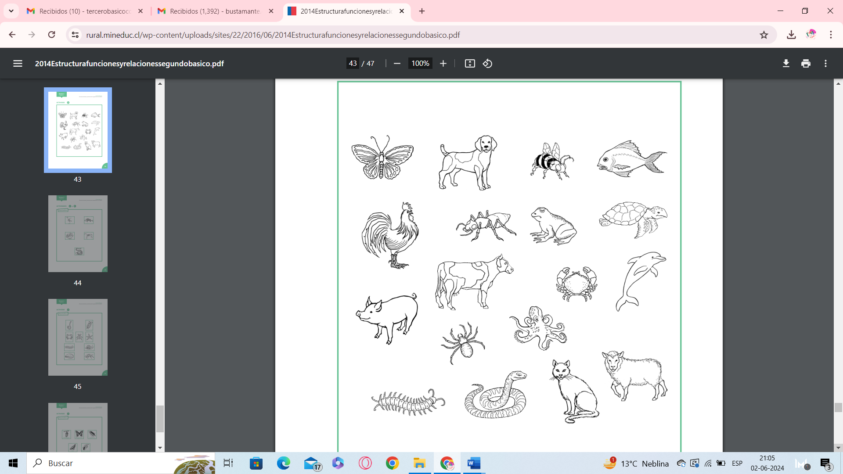**II.- Colorea los animales que si poseen esqueleto**

|  |  |
| --- | --- |
|  |  |
|  |  |

**3.- Observa los siguientes animales**

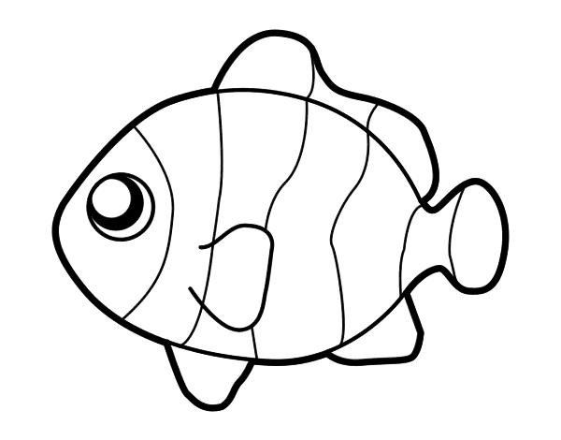

¿Qué tienen en común estos animales?